***Installation Guide***

**Perbandingan Metode *Simple Additve Weighting* dengan *Weighted Product* Pada Pemilihan Dosen dan Tendik Terbaik**

**(Studi Kasus: FTUMJ)**

**LANGKAH 1 : MENGINSTALL APLIKASI XAMPP**

1. *Download* aplikasi XAMPP 5.6.30 di sini <https://www.filehorse.com/download-xampp/29146/>. Lalu, klik pada *Free Download* yang dikotaki merah di bawah ini dan tunggu hingga proses *download* selesai.

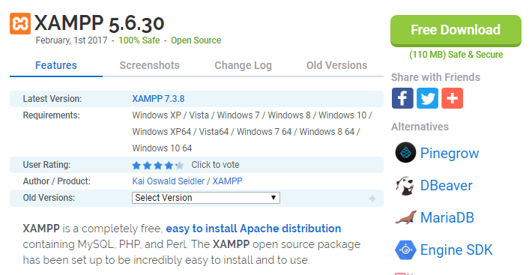

1. Setelah proses *download* selesai, buka folder yang menyimpan hasil *download* XAMPP di atas. *Default* penyimpanan pada C:\Users\hp\Downloads\Programs seperti di bawah ini. Kemudian, double klik pada file XAMPP-5.30 yang dikotaki merah berikut ini.

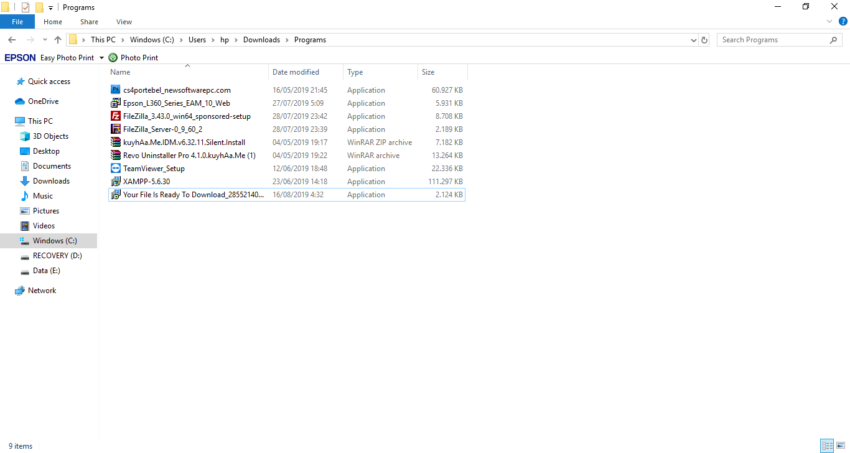

1. Setelah *double* klik pada file XAMPP yang baru saja didownload. Selanjutnya, akan muncul jendela seperti di bawah ini dan klik ***Next***.

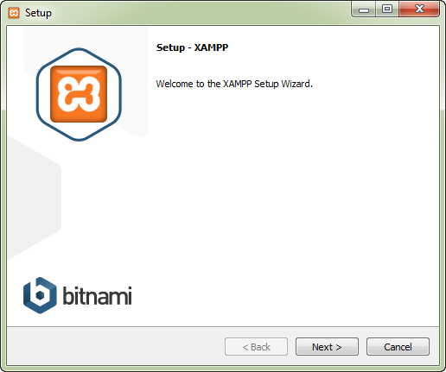

1. Selanjutnya, diminta untuk memilih komponen apa saja yang akan diinstal. Walaupun yang dibutuhkan hanya *Apache*, MySQl dan PHP tetapi nantinya *service* setiap komponen saling berhubungan. Jadi, disarankan ikut pengaturan *default* XAMPP dengan menyertakan semua komponen dan klik ***Next.***

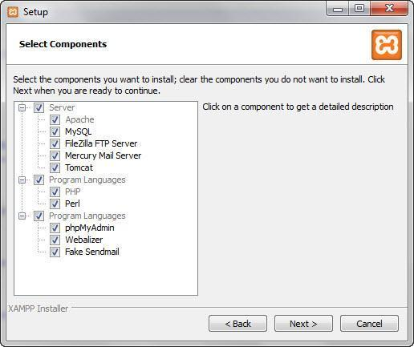

1. Kemudian, muncul tampilan untuk menentukan lokasi penyimpanan file-file dan folder XAMPP. Secara *default* akan diarahkan ke lokasi **C:\xampp.**Namun, apabila ingin menyimpan di folder lain bisa pilih ***browse*** dan tentukan secara manual folder yang ingin digunakan. Jika sudah selesai, lanjutkan dan pilih *button* ***Next***.

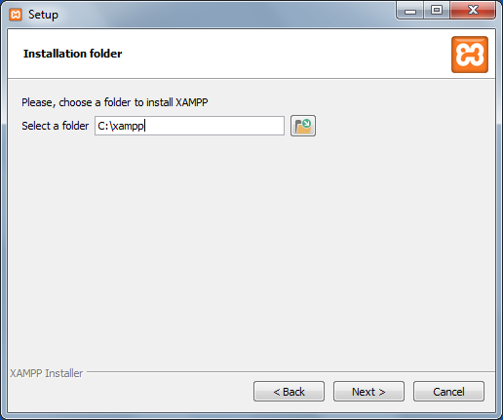

1. Tunggu beberapa menit hingga proses intallasi selesai. Jika sudah muncul jendela seperti di bawah ini, *checklist* pada *Do you want to start the Control Panel now?* dan klik *button* ***Finish***untuk menyelesaikannya.

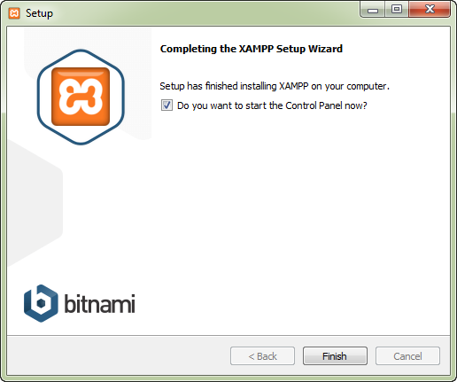

1. Tampilan *control panel* XAMPP seperti gambar di bawah ini.

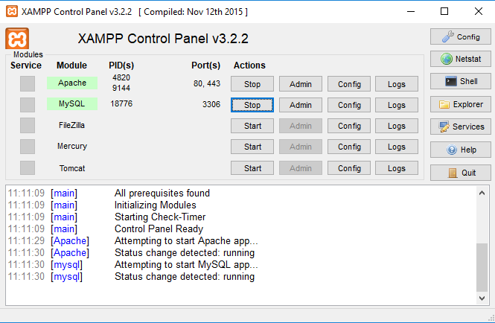

**LANGKAH 2 : MEMBUAT DAN MENGIMPORT DATABASE**

1. Pada halaman *web browser,* ketik *localhost/phpmyadmin/* pada *address bar*.

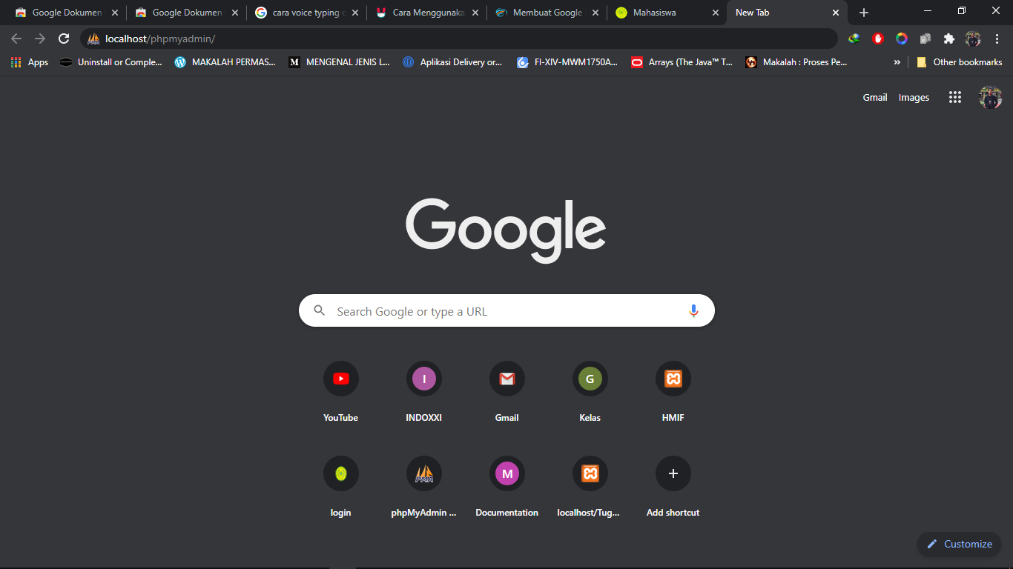

1. Buat *database* baru. Klik menu *databases* dan isi kolom *Create database* dengan nama *database* “tugas-akhir” seperti gambar di bawah ini. Kemudian, klik *button* ***Create***.

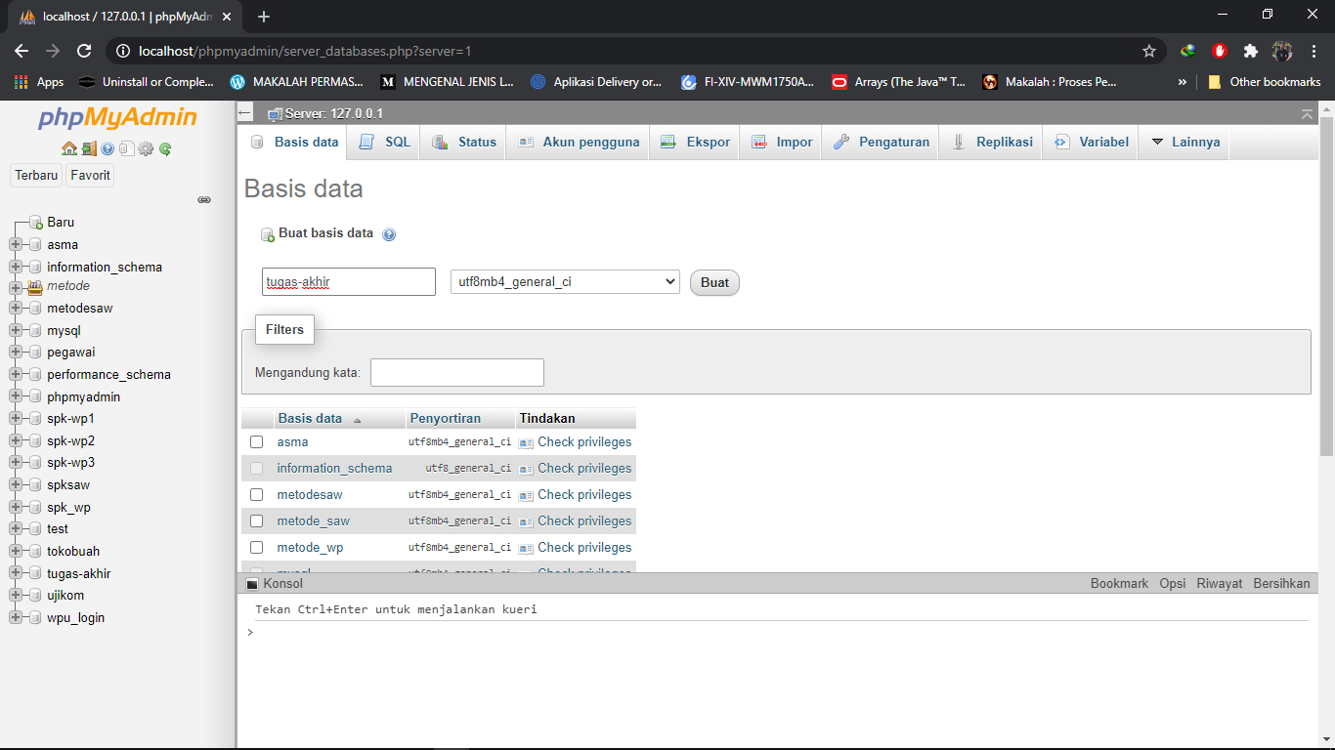

1. Selanjutnya, pilih menu ***Import***. Kemudian, klik *button* **Pilih File**untuk memasukkan *file database* aplikasi dan memilih file “tugas-akhir.sql” seperti di bawah ini dan klik **Open**.

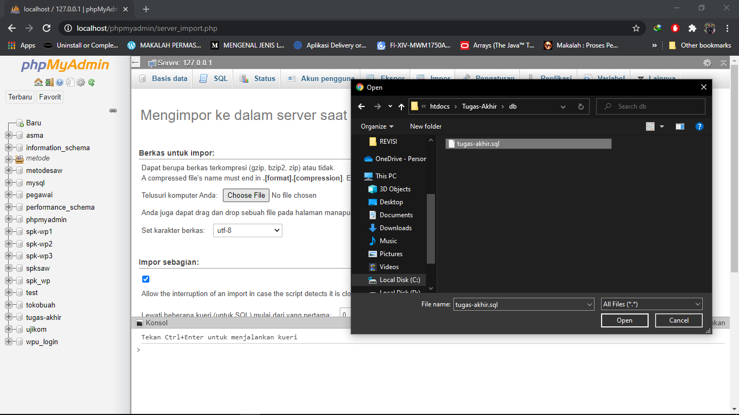

1. Setelah memasukkan *file database* aplikasi, klik **Kirim**.

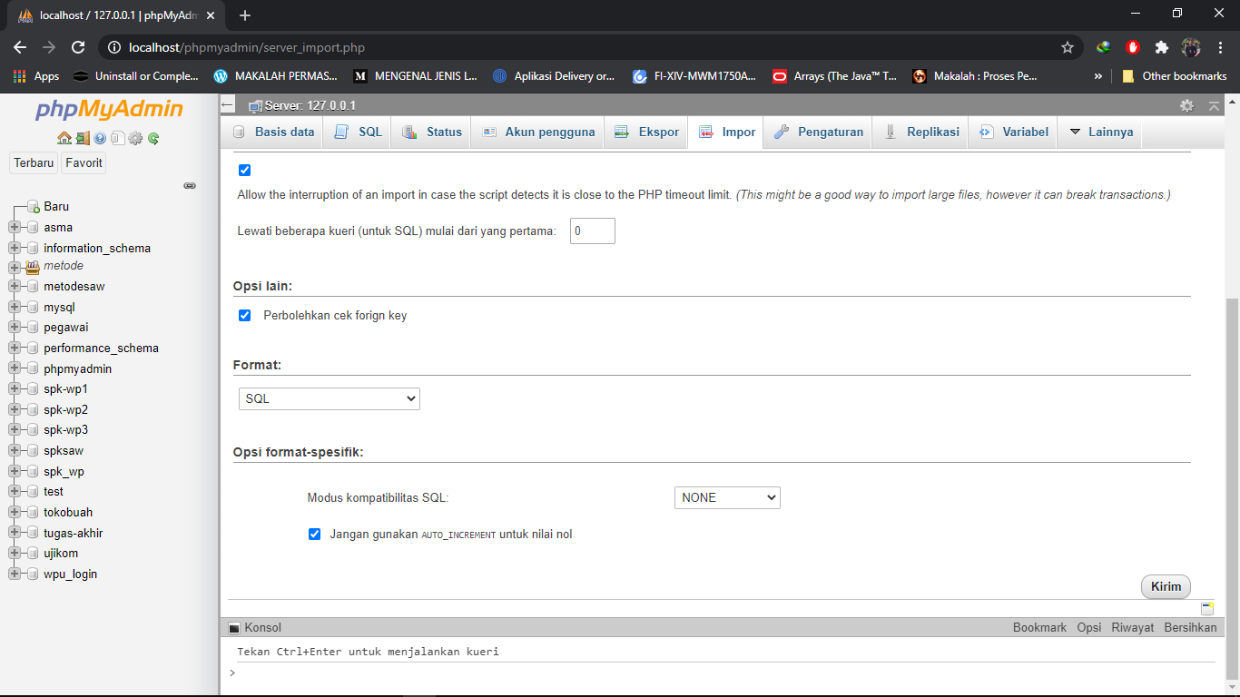

1. Tampilan database berhasil di*import*.

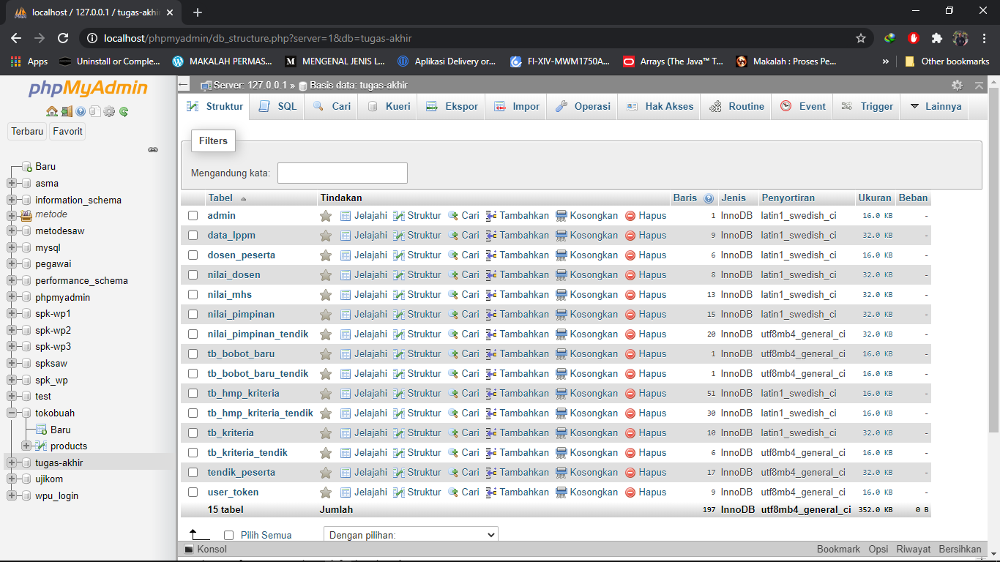

**LANGKAH 3 : MENGINSTALL TEXT EDITOR (Mengubah Program PHP)**

1. Untuk installation *Visual Studio Code* (*Text Editor*), *download* aplikasi *sublime text* di <https://code.visualstudio.com/download>

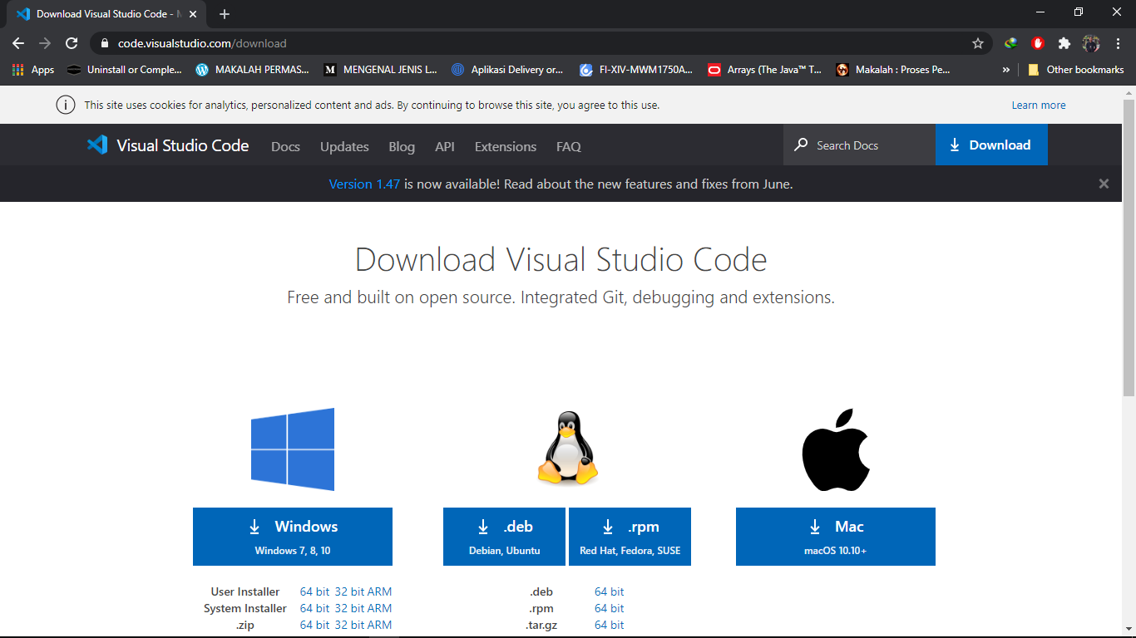

1. Selanjutnya, muncul tampilan seperti di bawah ini. Lalu, klik ***Next.***

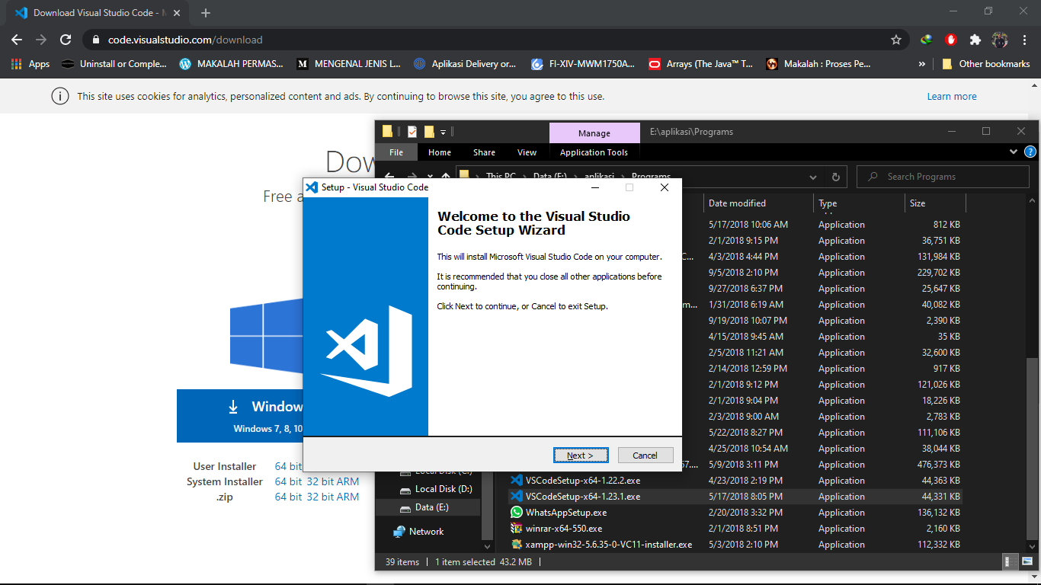

1. Kemudian, muncul tampilan untuk menentukan lokasi penyimpanan file-file dan folder *Sublime Text 3*. Secara *default* akan diarahkan ke lokasi **C:\Program Files\Microsoft VS Code.**Namun, apabila ingin menyimpan di folder lain bisa pilih ***browse*** dan tentukan secara manual folder yang ingin digunakan. Jika sudah selesai, lanjutkan dan klik *button* ***Next***.

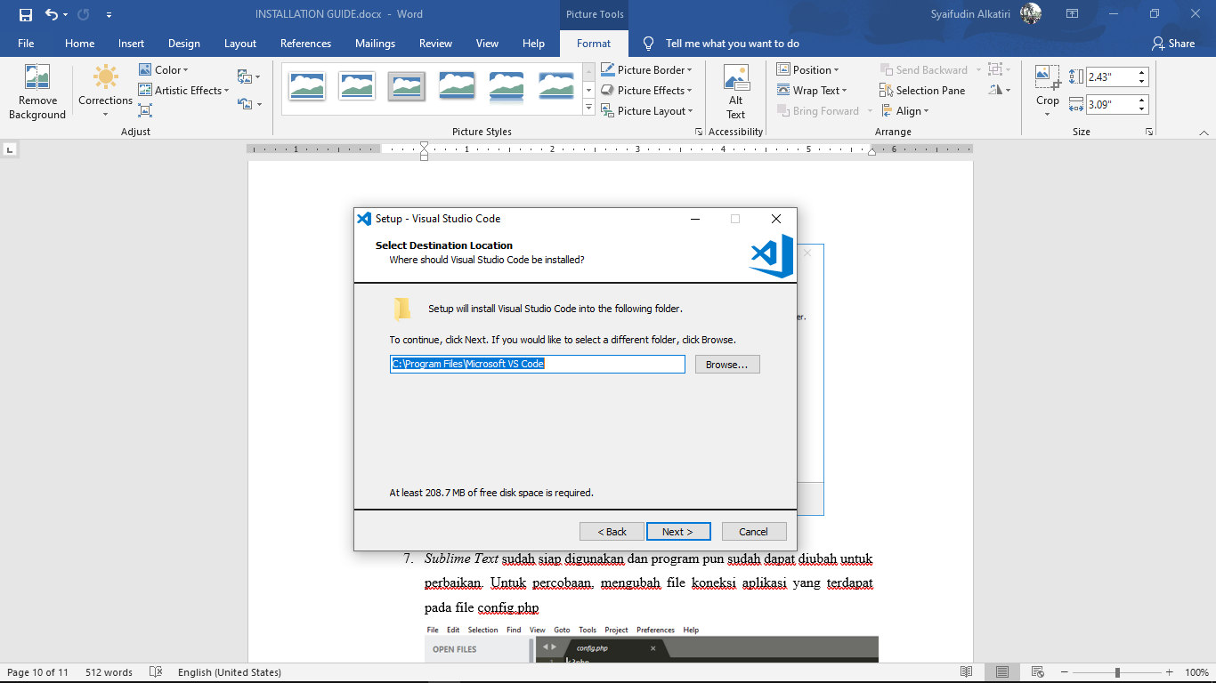

1. Selanjutnya, muncul tampilan seperti di bawah ini dan klik *Install* untuk melanjutkan proses instalasi.

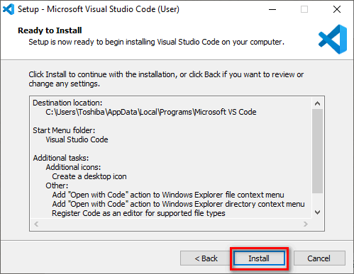

1. Selanjutnya, tunggu proses installasi selesai. Jika sudah selesai, maka akan muncul tampilan speerti di bawan ini. Lalu, klik ***Finish****.*

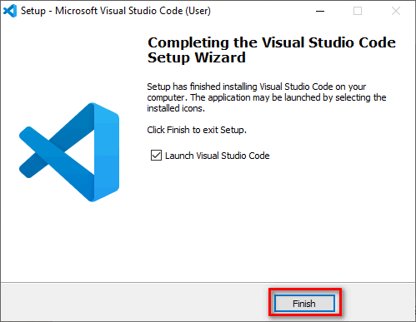

1. *Visual Studio Code* sudah siap digunakan dan program pun sudah dapat diubah untuk perbaikan. Untuk percobaan, mengubah file konfigurasi database aplikasi yang terdapat pada file application/config/database.php

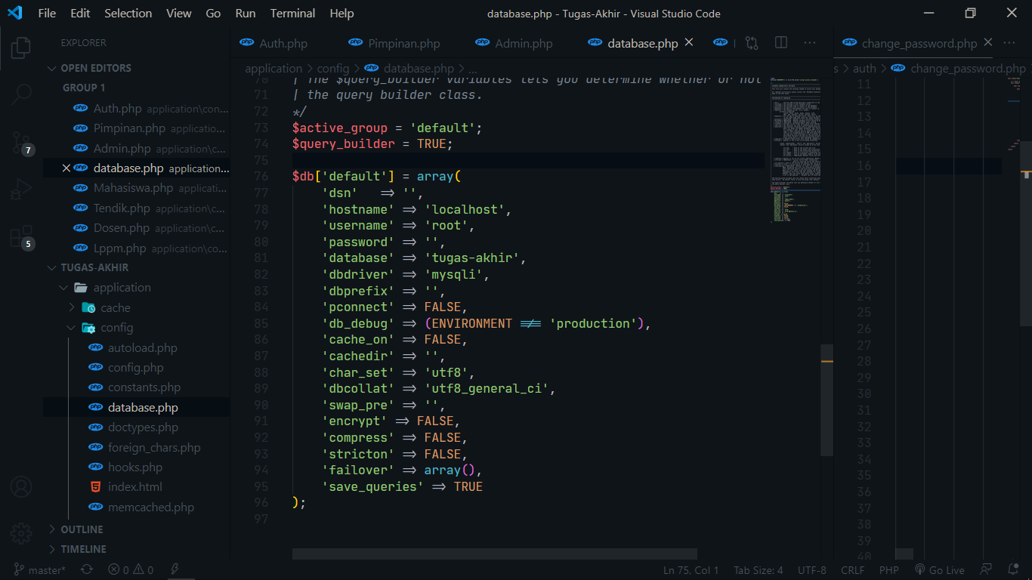

1. Selanjutnya, mengakses aplikasi dengan membuka browser dan ketik localhost/Tugas-Akhir/ pada address bar seperti gambar di bawah ini. Lalu, tekan enter.

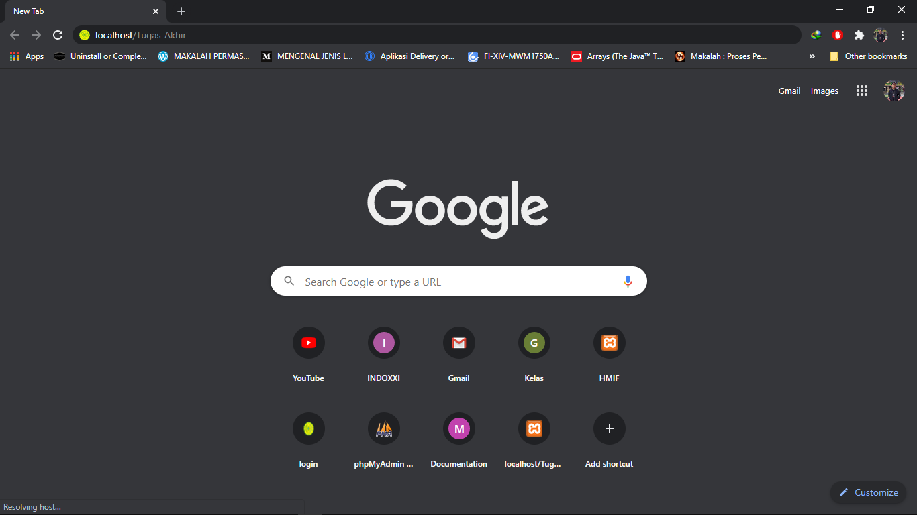

1. Setelah itu, akan muncul tampilan seperti berikut.

